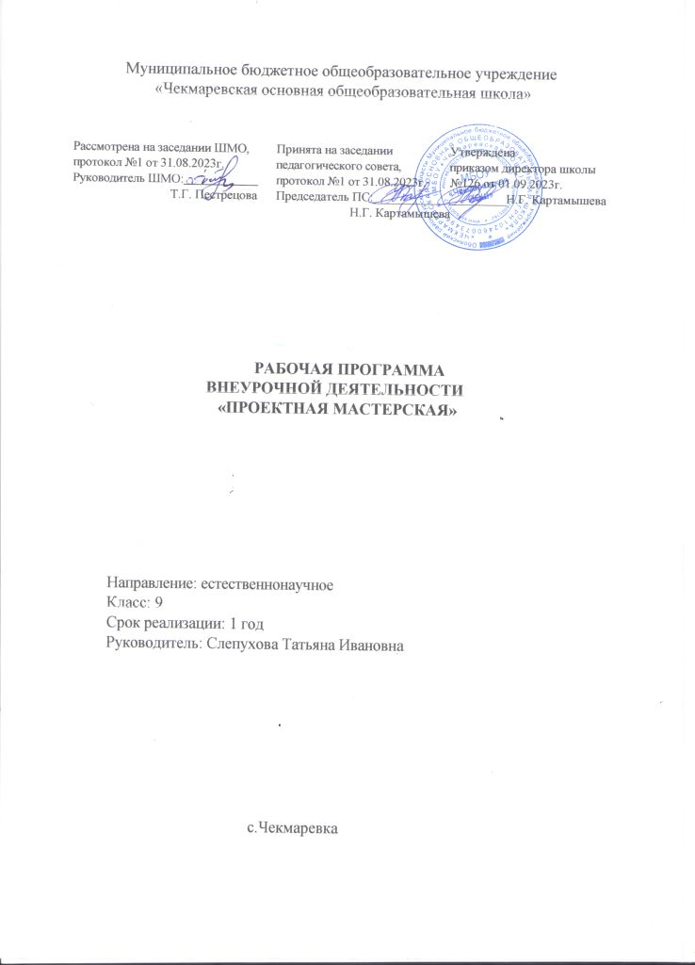

ПЛАНИРУЕМЫЕ РЕЗУЛЬТАТЫ ОСВОЕНИЯ КУРСА
- сформированность познавательных интересов, интеллектуальных и творческих способностей учащихся в вопросах растениеводства;
- проявление самостоятельности, инициативы и ответственности в образовании (обучении) с учетом мотивации образовательной деятельности школьников на основе системного деятельностного подхода;
- сформировать представление об образовании как ведущей ценности в современном обществе; формирование ценностных отношений друг к другу, учителю.
Метапредметными результатами обучения во внеурочной деятельности в основной школе являются:
- способность к учению (овладение умением учиться как субъекта (индивидуального и коллективного) учебной деятельности), которая обнаруживает себя в готовности и возможности строить собственную индивидуальную образовательную программу (обнаруживать свои учебные «дефициты», определять последовательность учебных целей; оценивать свои ресурсы и дефициты в достижении этих целей; планировать пути достижение целей; обладать развитой способностью к поиску источников восполнения этих дефицитов; производить контроль своих действий в ходе решения поставленной задачи и оценивать итоги ее решения;
- способность к инициативной организации учебных и других форм сотрудничества, выражающаяся в умении: привлекать других людей (как в форме непосредственного взаимодействия, так и через их авторские произведения) к совместной постановке целей и их достижению; понять и принять другого человека, оказать необходимую ему помощь в достижении его целей; оценивать свои и чужие действия в соответствии с их целями, задачами, возможностями, нормами общественной жизни.
- способность к пониманию и созданию культурных текстов, выражающаяся в умениях: строить адресованное письменное или устное развернутое высказывание, удерживающее предметную логику, учитывающее разнообразие возможных точек зрения по данному вопросу.
СОДЕРЖАНИЕ УЧЕБНОГО КУРСА
1. Введение. (1 час)
Роль естественных наук в развитии общества. Научное исследование как особый вид познавательной деятельности.
2. Исследование и проектирование. (2 часа)
Исследование и проектирование. Сходство и различия.
Практическая работа:
Этапы проектов. Первичная обработка и изучение собранных данных.
3. Проблема. (2 часа)
Проблема и проблемный вопрос. В чем разница проблем, стоящих перед человечеством, государством, семьей и перед тобой лично.
Практическая работа:
Формулирование темы реферата, определение актуальности темы, проблемы. Понимание разницы между проблемным и повествовательным текстом.
4. Актуальность работы. (2 часа)
Актуальность работы и актуальность проблемы. Аргументация своего интереса к выполняемой работе.
Практическая работа:
Определение важности выполняемой работы. Обоснование значимости выполняемой работы.
5. Источники информации. Ссылки и правила цитирования. (2 часа)
Основные источники информации, степень их достоверности. Первичные и вторичные источники информации. Википедия.
Практическая работа:
Сбор и систематизация, обработка информации в электронном виде по своей теме проектной работы.
6. Тема работы. (2 часа)
Отличие темы от проблемы. Соответствие темы критериям научного исследования.
Практическая работа:
Корректная формулировка темы своей работы. Отбор материала в соответствии с темой.
7. Объект и предмет работы. (2часа)
Необходимость выделения объекта в исследовательских и проектных работах. Определения объекта и предмета в исследовательской работе, их отличия.
Практическая работа:
Определение объекта исследования или проектирования в планируемой работе.
8. Цель работы. (2 часа)
Понятие цели в разных сферах деятельности. Важность определения цели.
Практическая работа:
Ставить цель в самостоятельной проектной или исследовательской деятельности. Оценка реалистичности достижения поставленной цели.
9. Задачи работы. (2 часа)
Формулировка задач под поставленную цель. Отличие задач от цели и от методов.
Практическая работа:
Постановка задач под сформулированную цель. Соизмеримость задач с доступными ресурсами.
10. Гипотеза. (2 часа)
Зачем нужна гипотеза и как ее формулируют. Отличия утверждения от гипотезы. Почему в проекте не бывает гипотезы.
Практическая работа:
Формулировка гипотезы в соответствии с целью работы.
11. Методы исследования и проектирования. (2часа)
Понятие метода исследования или достижения проектной цели. Виды методов исследования в области естественных наук. Необходимость контроля в каждом эксперименте.
Практическая работа:
Подбор методов, подходящих для достижения цели работы. Учет влияния разных факторов на данные, полученные с помощью выбранного метода.
12. Планирование работы. (2 часа)
Особенности планирования исследовательской и проектной работ. Ход выполнения работ.
Практическая работа:
Составление плана своей работы. Распределение времени, необходимого для работы. Правильный подбор ресурсов, необходимых для достижения цели.
13. Корректировка плана в ходе выполнения работы. (2 часа)
Сложности, возникающие при достижении цели. Анализ реализации плана работы.
Практическая работа:
Выявление возникших трудностей. Корректировка плана выполнения работы.
14. Результаты и их обработка. (2 часа)
Первичные результаты и их обработка. Достоверность результатов.
Практическая работа:
Фиксация результатов экспериментов (наблюдений).
15. Анализ и обсуждение результатов. (2 часа)
Анализ экспериментальных данных. Учет различных факторов, влияющих на результаты исследований.
Практическая работа:
Планирование эксперимента. Анализ и обсуждение экспериментальной работы.
16. Подготовка отчета о работе. (2 часа)
Жанры представления отчета о выполненной работе. Структура статьи или презентации. Типичные ошибки.
Практическая работа:
Написание отчетной работы в соответствии с требованиями выбранной конференции или конкурса. Выдерживание научного стиля текста.
17. Подготовка материала для доклада. (2 часа)
Подготовка материала к выступлению. Инфографика.
Практическая работа:
Подготовка презентационного материала для доклада. Представление текстов в виде информативных картинок.
18. Выступление. (1 час)
Кто такие эксперты и чем они интересуются. Как наиболее выгодно рассказать о проделанной работе.

ОСНОВНЫЕ НАПРАВЛЕНИЯ ВОСПИТАТЕЛЬНОЙ ДЕЯТЕЛЬНОСТИ
1. Гражданское воспитание;
2. Патриотическое воспитание и формирование российской идентичности;
3. Духовное и нравственное воспитание детей на основе российских традиционных ценностей;
4. Приобщение детей к культурному наследию (Эстетическое воспитание);
5. Популяризация научных знаний среди детей (Ценности научного познания);
6. Физическое воспитание и формирование культуры здоровья;
7. Трудовое воспитание и профессиональное самоопределение;
8. Экологическое воспитание.
ТЕМАТИЧЕСКОЕ ПЛАНИРОВАНИЕ
Номер  урока | Содержание  (разделы, темы) | Кол-во  часов | Дата проведения | Основные направления воспитательной деятельности | Примечание
 | Введение. | 1
1. | Введение. | 1 |  | 5
 | Исследование и проектирование | 2
2. | Исследование и проектирование. | 1 |  | 5
3. | Пр.р. №1. Этапы проектов. Первичная обработка и изучение собранных данных. | 1 |  | 5
 | Проблема. | 2
4. | Проблема и проблемный вопрос. | 1 |  | 5
5. | Пр.р. №2. Формулирование темы реферата, определение актуальности темы, проблемы. Понимание разницы между проблемным и повествовательным текстом. | 1 |  | 5
 | Актуальность работы. | 2
6. | Актуальность работы и актуальность проблемы. |  |  | 5
7. | Пр.р. №3. Определение важности выполняемой работы. Обоснование значимости выполняемой работы». |  |  | 5
 | Источники информации. Ссылки и правила цитирования. | 2
8. | Основные источники информации, степень их достоверности. | 1 |  | 5
9. | Пр.р.№4. Сбор и систематизация, обработка информации в электронном виде по своей теме проектной работы. | 1 |  | 5
 | Тема работы. | 2
10. | Отличие темы от проблемы. | 1 |  | 5
11. | Пр.р.№5. Корректная формулировка темы своей работы. Отбор материала в соответствии с темой. | 1 |  | 5
 | Объект и предмет работы. | 2
12. | Объект в исследовательских и проектных работах. | 1 |  | 5
13. | Пр.р. №6. Определение объекта исследования или проектирования в планируемой работе. | 1 |  | 5
 | Цель работы. | 2
14. | Понятие цели в разных сферах деятельности. | 1 |  | 5
15. | Пр.р.№7. Ставить цель в самостоятельной проектной или исследовательской деятельности. Оценка реалистичности достижения поставленной цели. | 1 |  | 5
 | Задачи работы. | 2
16. | Формулировка задач под поставленную цель. Отличие задач от цели и от методов. | 1 |  | 5
17. | Пр.р.№8. Постановка задач под сформулированную цель. Соизмеримость задач с доступными ресурсами. | 1 |  | 5
 | Гипотеза. | 2
18. | Гипотеза, формулировка гипотезы, утверждение. | 1 |  | 5
19. | Пр.р.№9. Формулировка гипотезы в соответствии с целью работы. | 1 |  | 5
 | Методы исследования и проектирования. | 2
20. | Понятие метода исследования или достижения проектной цели. | 1 |  | 5
21. | Пр.р.№10. Подбор методов, подходящих для достижения цели работы. Учет влияния разных факторов на данные, полученные с помощью выбранного метода. | 1 |  | 5
 | Планирование работы. | 2
22. | Особенности планирования исследовательской и проектной работ. | 1 |  | 5
23. | Пр.р. №11. Составление плана своей работы. Распределение времени, необходимого для работы. Правильный подбор ресурсов, необходимых для достижения цели. | 1 |  | 5
 | Корректировка плана в ходе выполнения работы. | 2
24. | Сложности, возникающие при достижении цели | 1 |  | 5
25. | Пр.р. №12. Выявление возникших трудностей. Корректировка плана выполнения работы. | 1 |  | 5
 | Результаты и их обработка. | 2
26. | Первичные результаты и их обработка. | 1 |  | 5
27. | Пр.р. №13. Фиксация результатов экспериментов (наблюдений). | 1 |  | 5
 | Анализ и обсуждение результатов. | 2
28. | Анализ экспериментальных данных. | 1 |  | 5
29. | Пр.р. №14. Планирование эксперимента. Анализ и обсуждение экспериментальной работы. | 1 |  | 5
 | Подготовка отчета о работе. | 2
30. | Жанры представления отчета о выполненной работе. | 1 |  | 5
31. | Пр.р.№15. Написание отчетной работы в соответствии с требованиями выбранной конференции или конкурса. Выдерживание научного стиля текста. | 1 |  | 5
 | Подготовка материала для доклада. | 2
32. | Подготовка материала к выступлению. Инфографика. | 1 |  | 5
33. | Пр.р.№16. Подготовка презентационного материала для доклада. Представление текстов в виде информативных картинок. | 1 |  | 5
 | Выступление. | 1
34. | Эксперты. | 1 |  | 5

